- React完全是以脚本的方式进行渲染
<div id="React"></div>
<script>
var ReactComponent=React.createClass({
render:function () {
return React.createElement("h1",null,'hello world')
}
});
ReactDOM.render(
React.createElement(ReactComponent,null),
document.getElementById('React')
)
</script>
render是返回的一个创建的标签和内容
ReactComponent是创建的一个组件
ReactDom.rander是调用这个组件，然后再对数据进行渲染
ReactDOM.render是React的最基本方法，用于将模板转为HTML语言，并插入指定的DOM节点。
- JXS语法是对创建的react的组件的标签、内容进行封装
<script type="text/javascript" src="js/browser.min.js"></script>
<script type="text/babel">
var ReactComponent=React.createClass({
render:function () {
return <h1>hello world</h1>
}
});
ReactDOM.render(
<ReactComponent/>,
document.getElementById('ReactCounter')
)
</script>
这里跟之前的相比较是把创建的组件里边的返回的标签进行了简写
browser.min.js的作用就是把创建的标签通过JXP的写法进行简化
<script type="text/babel">
var ReactComponent=React.createClass({
render:function () {
return <h1>hello {this.props.name ? this.props.name : "world"}</h1>;
}
});
ReactDOM.render(
<ReactComponent name="胖哥"/>,
document.getElementById('ReactCounter')
)
</script>
参数传递
这里要注意的是 type=”text/babel”
这里的参数是通过三木算法，传递的数据是通过this.props（react不支持if...else语法，但是支持三木算法）
- 进阶JXS语法
<script type="text/babel">
let names = ['JSPang','技术胖','React'];
var HelloComponent =React.createClass({
render:function(){
return <div>
{ names.map(function(name){
return <div key={name}>Hello,{name}!</div>
}) }
</div>
} });
ReactDOM.render(
<HelloComponent name="jspang" />,
document.getElementById('ReactCounter')
)
</script>
这里的循环遍历是在js中循环
循环方法map为类似于forEach的循环方法
这里要有个key值，如果没有key值也可以循环出结果，但是控制台会报错
- 数组中的模板标签
<script type="text/babel">
let names = [
<h1 key="1">React</h1>,
<h1 key="2">胖哥</h1>,
<h1 key="3">胖哥1</h1>
];
ReactDOM.render(
<div>{names}</div>,
document.getElementById('ReactCounter')
)
</script>
- React组件，state成员
<script type="text/babel">
var ReactComponent=React.createClass({
getInitialState:function () {
return {enable:false}
},
clickFun:function () {
this.setState({enable:!this.state.enable})
},
render:function () {
return <p>
<input type="text" name="" id="" disabled={this.state.enable}/>
<button onClick={this.clickFun}>切换</button>
</p>
}
})
ReactDOM.render(
<ReactComponent />,
document.getElementById('ReactCounter')
)
</script>
注意：
- getInitialState这个函数是个固定的名称，用来设置state。（个人理解：可以把getInitialState看做是一个存放和设置state中的一个个变量的仓库，然后把定义好的state返回出来）
- clickFun函数中的setState方法是对state中的数据进行设置和更改，更改后再放入state中，用于同步用户界面的数据的同步
- render函数名称也是固定的函数，用来写创建的组件的内部要渲染的标签和数据
- render中的创建的标签中要使用state中的数据的时候直接使用{this.state.}来进行调用数据，对于调用创建的组件中的方法，其写法也是直接用{this.clickFun}
- 对于事件的写法是直接用原生js的事件方法
- React的成员，props和render成员
<script type="text/babel">
var ReactComponent=React.createClass({
render:function () {
return <p>
<h6>this is a {this.props.name}</h6>
</p>
}
})
ReactDOM.render(
<ReactComponent name="胖哥胖哥大胖哥"/>,
document.getElementById('ReactCounter')
)
</script>
props是用来在创建组件和使用组件的时候进行数据传递的（这里可以用三木算法进行数据的判断输出）
props和state的区别：
- props中调用的数据是在创建的组件和使用组件的地方进行数据的传递
- state是在创建组件的内部进行数据的调用，修改
- props在使用组件处把数据传递给组件，这之间不能发生数据的变化，也就是说不能更改数据
- state是在组价内部进行某一个变量或是数据的定义，更改数据，对于更改数据是通过setState
render:对于一个组件来讲，这个函数是必须的，用来返回组件。render的主要作用是用来检测props和state的数据
- React组件 声明周期
实例化阶段，活动阶段，销毁阶段
分别文：mounting,updating,unmounting
每一个阶段又分为两个阶段
omponentWillMount()
componentDidMount()
componentWillUpdate(object nextProps, object nextState)
componentDidUpdate(object prevProps, object prevState)
componentWillUnmount()
<script type="text/babel">
var ReactComponent=React.createClass({
getInitialState:function(){
console.log('1...getInitialSate');
return {count:1};
},
componentWillMount:function(){
console.log('2...componentWillMount');
},
componentDidMount:function(){
console.log('3...componentDidMount');
},
componentWillUpdate:function(){
console.log('4...componentWillUpdate');
},
componentDidUpdate:function(){
console.log('4...componentDidUpdate');
},
handleClick:function(event){
this.setState({count:this.state.count+1})
},
render:function(){
return(
<p>
{this.state.count}<br/>
<button onClick={this.handleClick}>Add</button>
</p>
)
}
})
ReactDOM.render(
<ReactComponent/>,
document.getElementById('ReactCounter')
)
</script>
- 通过使用生命周期写的小例子
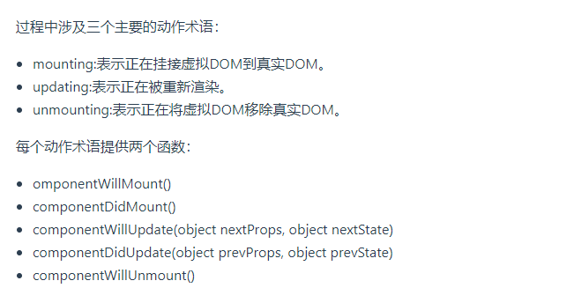
<script type="text/babel">
var ReactComponent=React.createClass({
getInitialState:function(){
return {
opacity:1.0
}
},
componentDidMount: function () {
var that=this;
setInterval(function () {
that.state.opacity-=0.05;
if (that.state.opacity<=0){
that.state.opacity=1.0
}
that.setState({opacity:that.state.opacity})
},100)
},
render:function(){
return (
<div style={{opacity:this.state.opacity}}>
<h1>胖哥胖哥大胖哥</h1>
</div>
)
}
})
ReactDOM.render(
<ReactComponent />,
document.getElementById('ReactCounter')
)
</script>
这里的state中的数据和创建的模板是在一起的，state中的数据的变化也是在模板中进行的，然后外边的模板的实例化处仅仅只是调用
- React组件 this.props.children
此表示组件的所有的子节点
<script type="text/babel">
var ReactComponent=React.createClass({
render:function(){
return (
<ul>
{
React.Children.map(this.props.children,function (val) {
return <li key="val">{val}</li>
})
}
</ul>
)
}
})
ReactDOM.render(
<ReactComponent>
<p>山东省</p>
<p>济南市</p>
</ReactComponent>,
document.getElementById('ReactCounter')
)
</script>
React.Children循环这个指的是在使用组件的时候，循环里边的标签，this.props.children指的是标签里的数据，每一个标签里的数据可以默认为是一个数组中的值。
这里的子节点如果没有this.props.children的属性为undfined，
如果子节点为1，属性为object，
如果子节点为大于等于2，属性为array
- 补充注意事项
render中返回的标签如果是多行需要在返回出机上括号return ()
如果返回的是单行则不需要，但是返回的这个行要和return写在一行
- React组件，props属性验证
用PropTypes
<script type="text/babel">
var ReactComponent=React.createClass({
propTypes:{
title:React.PropTypes.string.isRequired,
},
render:function(){
return <h2>{this.props.title}</h2>
}
})
var val='123'
ReactDOM.render(
<ReactComponent title={val}></ReactComponent>,
document.getElementById('ReactCounter')
)
</script>
title:React.PropTypes.string.isRequired
属性值：title,字符串类型，必须要有
<script type="text/babel">
var ReactComponent=React.createClass({
getDefaultProps:function(){
return { title:"hello world"}
},
render:function(){
return <h2>{this.props.title}</h2>
}
})
ReactDOM.render(
<ReactComponent/>,
document.getElementById('ReactCounter')
)
</script>
getDefaultProps是用来设置默认的props
和在使用组件的时候传递数据的区别暂时不清楚
<script type="text/babel">
var ReactComponent=React.createClass({
render:function(){
return <h2>{this.props.title}</h2>
}
})
ReactDOM.render(
<ReactComponent title=”hellow”/>,
document.getElementById('ReactCounter')
)
</script>
- React操作dom是通过ref
<script type="text/babel">
var ReactComponent=React.createClass({
clickFun:function () {
this.refs.textInput.focus()
},
render:function(){
return (
<div>
<input type="text" ref="textInput"/>
<button onClick={this.clickFun}>焦点</button>
</div>
)
}
})
ReactDOM.render(
<ReactComponent/>,
document.getElementById('ReactCounter')
)
</script>
通过refs进行查找当前要操作的dom对象，再进行事件或是数据的更改变化。
- 样式属性的使用
- 行内
<div style={{}}></div>这里的是具体的样式
对于调用class的类名的时候，需要用className=’active’
- 常规写法（html页面内或是css文件）
- 在项目开发环境中<div style={}></div>这里的是把样式对应好的对象的名称（也可以是写样式的函数），也可以用import引入的css中的某一个样式
- 表单事件（用bind传参）
<script type="text/babel">
var ReactComponent=React.createClass({
getInitialState:function(){
return{
username:'',
checked:true
}
},
handleChange:function(name,event){
var newState={};
newState[name]=name=="checked"?event.target.checked:event.target.value;
this.setState(newState);
console.log(newState);
console.log(event.target);
},
render:function(){
return (
<form>
<input type="text" name="username" onChange={this.handleChange.bind(this,"username")} value={this.state.username} id="username" />
<input type="checkbox" value="是否" name="checked" id="checkbox" onChange={this.handleChange.bind(this,"checked")} checked={this.state.checked} />
</form>
)
}
});
ReactDOM.render(
React.createElement(ReactComponent,null),
document.getElementById('React')
)
</script>
解析：handleChange中的函数传递的参数分别为name、event
name为当前表单的name的值，为了往state中传递变量和数据
event是指的返回的调用这个事件的标签的this的指向（或者说是当前的是什么）
而对于里边的event.target为当前标签的dom,这里返回的为一个当前的这个标签
handleChange中的整体流程：
- 创建一个newState用来放置从调用出传过来的对象和数据，
- 通过调用这个函数处传进来的参数，然后通过三木算法判断是什么，然后再把这传过来的
- 这里不能用setState,否则会数据发生变化的时候不能实时监听
- newState通过this.setState(newState)会把添加进来的对象和数据加载到getInitialState中
对于调用处：
首先是通过bind绑定，传的参数分别为当前的this，和当前的name
- 表单事件（用name）
<script type="text/babel">
var ReactComponent=React.createClass({
getInitialState:function(){
return{
username:'',
checked:true
}
},
handleChange:function(event){
var newState={};
newState[event.target.name]=event.target.name=="checked"?event.target.checked:event.target.value;
this.setState(newState);
console.log(newState);
},
render:function(){
return (
<form>
<input type="text" name="username" onChange={this.handleChange} value={this.state.username} id="username" />
<input type="checkbox" value="是否" name="checked" id="checkbox" onChange={this.handleChange} checked={this.state.checked} />
</form>
)
}
});
ReactDOM.render(
<ReactComponent/>,
document.getElementById('React')
)
</script>
用name，需要在每个input中都要添加要和name，（并不友好）
用name取代bind，不需要传递参数
原因：event.target就是当前的这个标签，然后用event.target.name来获取值，再进行判断是第几个input标签，然后对当前的这个标签的数据进行监控。
项目中用name的方法不是很建议，一般用bind的方法比较多
- React表单 可控组件
<script type="text/babel">
var ReactComponent=React.createClass({
getInitialState:function () {
return{
value:''
}
},
changeFun:function (event) {
this.setState({value:event.target.value});
console.log(this.state.value);
},
render:function(){
return (
<input type="text" name="username" value={this.state.value} onChange={this.changeFun} id="username" />
)
}
});
ReactDOM.render(
<ReactComponent/>,
document.getElementById('ReactMain')
)
</script>
对于react中的input中的value中的值如果写为固定的值，在页面中是无法输入的
BUG：如果changeFun中的对于state中是值设置的时候要用event.target.value，这样是实时监控实时更改，如果用this.state.value来设置value，dom中的值数无法添加进来的
原因：可能是因为这里的值是通过dom传递进来的，用this.state的是数据发生变化的时候，最好不要经过dom，如果经过的话就要通过获取dom来进行数据的更改
- React表单 不可控组件
没有什么实际的应用
<script type="text/babel">
var ReactComponent=React.createClass({
changeFun:function (event) {
console.log(this.refs.inputs.value);
},
render:function(){
return (
<input type="text" name="username" onChange={this.changeFun} id="username" value="" ref="inputs"/>
)
}
});
ReactDOM.render(
<ReactComponent/>,
document.getElementById('ReactMain')
)
</script>

项目构建和路由

- 安装搭建环境
脚手架全局安装的时候，需要在环境变量中把安装的npm install -g create-react-app安装的那个全局的路径安装到全局变量中（这个路径在安装脚手架后的那个路径 ）
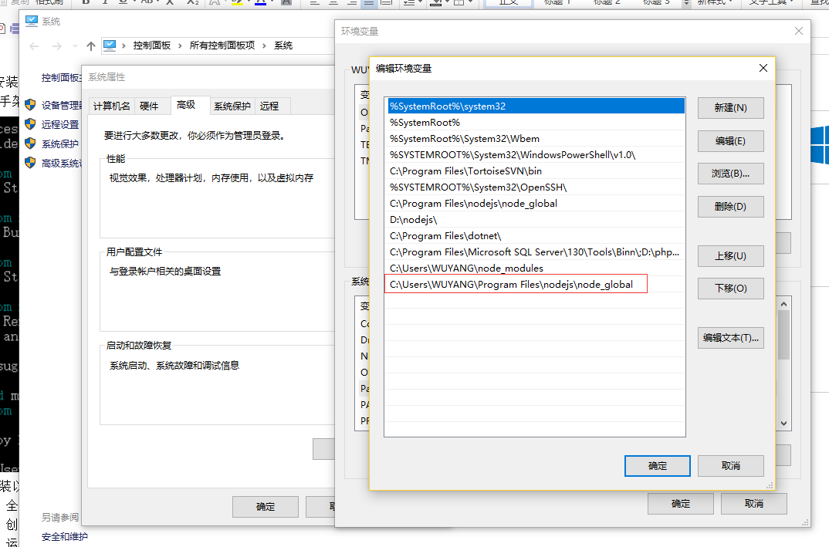
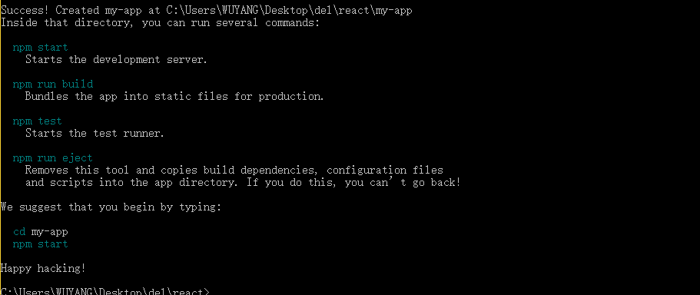
安装以及使用
全局安装：npm install -g create-react-app
创建项目：create-react-app myReact
运行项目：npm start

- 第二种创建的脚手架
npm install -g yo 安装yeoman
npm install generator-create-webpack -g 安装webpack
mk new-react-dome
cd new-react-dome
yo react-webpack 生成项目
npm start
- 路由的配置
index.js文件
import 'core-js/fn/object/assign';
import React from 'react';
import ReactDOM from 'react-dom';
// import ReactRouter from 'react-router';
import { BrowserRouter as Router, Route } from 'react-router-dom';
import App from './components/Main';
import App1 from './components/app1';
import App2 from './components/app2';
import App3 from './components/app3';
import Navs from './components/nav';

// Render the main component into the dom
ReactDOM.render(
<Router>
<div>
<Navs />
<Route exact path='/' component={App1} />
<Route path='/App2' component={App2} />
<Route path='/App3' component={App3} />
</div>
</Router>
, document.getElementById('app'));
注意这里引入react-router-dom的方法，与引入的要是用的模块
注意<Navs/>的引入方式，这里不能用成对的方式，否则路由渲染不出来，并且要注意这个Navs是nav文件中的暴露的模块的名字
nav导航文件
import React from 'react'
import {NavLink} from 'react-router-dom'
const Navs=()=>(
<div>
<div>
<NavLink exact to='/'>App1</NavLink>
<NavLink to='/App2'>App2</NavLink>
<NavLink to='/App3'>App3</NavLink>
</div>
</div>
)
export default Navs
这里边是导航的内容
路由模块
import React from 'react'
export default class routerApp1 extends React.Component {
render(){
return (<div>this is app1</div>)
}
}
路由模块的写法
- 路由样式
import React from 'react'
import {NavLink} from 'react-router-dom'
const Navs=()=>(
<div>
<div>
<NavLink exact to='/' className='navk'>App1</NavLink>
<NavLink to='/App2' activeClassName='active'>App2</NavLink>
<NavLink to='/App3' activeClassName='active'>App3</NavLink>
</div>
</div>
)
export default Navs
这里的路由样式不是用class是用className和activeClassName
- 404设置和跳转设置
index.js文件
import 'core-js/fn/object/assign';
import React from 'react';
import ReactDOM from 'react-dom';
import { BrowserRouter as Router, Route, Switch } from 'react-router-dom';
ReactDOM.render(
<Router>
<div>
<Navs />
<Switch>
<Route exact path='/' component={App1} />
<Route path='/App2' component={App2} />
<Route path='/App3' component={App3} />
<Route component={error} />
</Switch>
</div>
</Router>
, document.getElementById('app'));
需要引入Switch，并且在路由配置中把这个404页面写在最后，不要配置路径
nav.js中
import React from 'react'
import {NavLink} from 'react-router-dom'
const Navs=()=>(
<div>
<div>
<NavLink exact to='/' className='navk'>App1</NavLink>
<NavLink to='/App2' activeClassName='active'>App2</NavLink>
<NavLink to='/App3' activeClassName='active'>App3</NavLink>
<NavLink to='/react' activeClassName='active'>404</NavLink>
</div>
</div>
)
export default Navs
配置路径，to中的地址是一个不存在的地址
error.js文件
import React from 'react'
export default class error extends React.Component{
render(){
return (<div><h2>404页面</h2></div>)
}
}
重定向redirect
import 'core-js/fn/object/assign';
import React from 'react';
import ReactDOM from 'react-dom';
import { BrowserRouter as Router, Route, Switch,Redirect } from 'react-router-dom';
import App from './components/Main';
import App1 from './components/app1';
import App2 from './components/app2';
import App3 from './components/app3';
import Navs from './components/nav';
import error from './components/error';
ReactDOM.render(
<Router>
<div>
<Navs />
<Switch>
<Route exact path='/' component={App1} />
<Route path='/App2' component={App2} />
<Route path='/App3' component={App3} />
<Redirect from='/redirect' to='/App2'/>
<Route component={error} />
</Switch>
</div>
</Router>
, document.getElementById('app'));
<Redirect from=’/redirect’ to=’/App2’ />路径分别表示链接过来的路径和要挑战的路径
nav.js文件
import React from 'react'
import {NavLink} from 'react-router-dom'
const Navs=()=>(
<div>
<div>
<NavLink exact to='/' className='navk'>App1</NavLink>
<NavLink to='/App2' activeClassName='active'>App2</NavLink>
<NavLink to='/App3' activeClassName='active'>App3</NavLink>
<NavLink to='/react' activeClassName='active'>404</NavLink>
<NavLink to='/redirect' activeClassName='active'>redirect</NavLink>
</div>
</div>
)
export default Navs
导航路由的重定向的路由地址的来源
理解、分析：index.js文件中的路由是全局的，意思为只要页面中有路由就需要在index.js这个文件中加上路由，然后进行配置
nav.js中的路由是页面的路由，这里只需要定义，不需要配置
- 通过路由传值的方法
nav.js传递参数
import React from 'react'
import {NavLink} from 'react-router-dom'
const Navs=()=>(
<div>
<div>
<NavLink exact to='/' className='navk'>App1</NavLink>
<NavLink to='/App2/hello-web' activeClassName='active'>App2</NavLink>
<NavLink to='/App3' activeClassName='active'>App3</NavLink>
<NavLink to='/react' activeClassName='active'>404</NavLink>
<NavLink to='/redirect' activeClassName='active'>redirect</NavLink>
</div>
</div>
)
export default Navs
参数的传递是以 /参数的方式传递的
index.js接受
import 'core-js/fn/object/assign';
import React from 'react';
import ReactDOM from 'react-dom';
import { BrowserRouter as Router, Route, Switch,Redirect } from 'react-router-dom';
import App from './components/Main';
import App1 from './components/app1';
import App2 from './components/app2';
import App3 from './components/app3';
import Navs from './components/nav';
import error from './components/error';
ReactDOM.render(
<Router>
<div>
<Navs />
<Switch>
<Route exact path='/' component={App1} />
<Route path='/App2/:param' component={App2} />
<Route path='/App3' component={App3} />
<Redirect from='/redirect' to='/App2'/>
<Route component={error} />
</Switch>
</div>
</Router>
, document.getElementById('app'));
index.js的路由中结束参数的写法为path=’/App2/:param’
App2.js文件获取参数
import React from 'react'
export default class routerApp2 extends React.Component {
componentDidMount(){
console.log(this.props);
}
render(){
return (<div>this is app2,参数:{this.props.match.params.param}</div>)
}
}
参数是提交到react的内部，然后通过this.props获取，数据在match中的params下的param中
实时注意this的指向问题
- router属性和路由模式
basename
使用与增加一级导航目录的
ReactDOM.render(
<Router basename='dome'>
<div>
<Navs />
<Switch>
<Route exact path='/' component={App1} />
<Route path='/App2/:param' component={App2} />
<Route path='/App3' component={App3} />
<Redirect from='/redirect' to='/App2'/>
<Route component={error} />
</Switch>
</div>
</Router>
, document.getElementById('app'));
就是把访问的地址增加了一定dome
路径变为http://localhost:8000/dome/App3
forceRefresh
是用来开启或是关闭react router的
ReactDOM.render(
<Router basename='dome' forceRefresh={true}>
<div>
<Navs />
<Switch>
<Route exact path='/' component={App1} />
<Route path='/App2/:param' component={App2} />
<Route path='/App3' component={App3} />
<Redirect from='/redirect' to='/App2'/>
<Route component={error} />
</Switch>

</div>
</Router>
, document.getElementById('app'));
设置为true页面会每次都进行刷新，实际应用暂不清楚。。。
五种路由方式
BrowserRouter：浏览器的路由方式，也是我们一直在学习的路由方式，在开发中最常使用。
HashRouter：在路径前加入#号成为一个哈希值。Hash模式的好处是，再也不会因为我们刷新而找不到我们的对应路径了。
MemoryRouter：不存储history，所有路由过程保存在内存里，不能进行前进后退，因为地址栏没有发生任何变化。
NativeRouter：经常配合ReactNative使用，多用于移动端，以后ReactNative课程中会详细讲解。
StaticRouter：设置静态路由，需要和后台服务器配合设置，比如设置服务端渲染时使用。
使用方法
import { BrowserRouter as Router,HashRouter,MemoryRouter, Route, Switch,Redirect } from 'react-router-dom';
ReactDOM.render(
<MemoryRouter basename='dome' forceRefresh={true}>
<div>
<Navs />
<Switch>
<Route exact path='/' component={App1} />
<Route path='/App2/:param' component={App2} />
<Route path='/App3' component={App3} />
<Redirect from='/redirect' to='/App2'/>
<Route component={error} />
</Switch>
</div>
</MemoryRouter>
, document.getElementById('app'));
先引入
路由中替换原来的Router

- 路由：prompt用法
当要离开页面的时候，会弹出一个弹窗提示是否离开此页面
用法如下
import React from 'react'
import {Prompt} from 'react-router-dom'
export default class routerApp3 extends React.Component {
render(){
return (<div>
this is app3
<Prompt message='确认要离开吗？'></Prompt>
</div>)
}
}
通过事件控制
import React from 'react'
import {Prompt} from 'react-router-dom'
export default class routerApp3 extends React.Component {
constructor(props){
super(props)
this.state={
flage:false
}
// this.setChange=this.setChange.bind(this);
}
setChange(){
this.setState({flage:!this.state.flage})
var FLG=!this.state.flage
this.setState({flage:FLG})
console.log(this.state.flage)
}
render(){
return (<div>
this is app3
<Prompt message='确认要离开吗？' when={this.state.flage}></Prompt>
<button onClick={this.setChange.bind(this)}>开/关</button>
</div>)
}
}
注意上边的setChange方法中的this的指向问题
方法中的this执行和constructor中的this不是同一个，所有需要在调用的方法的onClick中传入一个this或是在constructor中调用这个方法然后传递this进去

